***Secale cereale,* Roggen**

[Poaceae, Süßgräser]

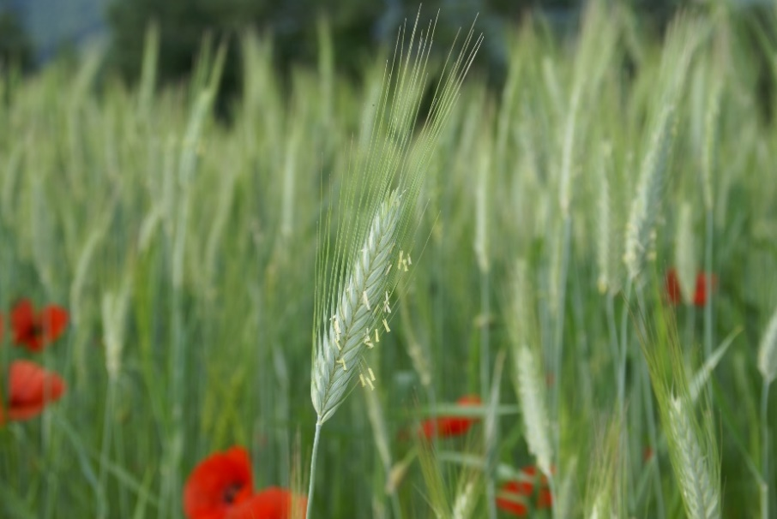

**Blütezeit:** Mai bis Juni

**Merkmale:** Dieses einjährige Therophyt erreicht eine Höhe von 70-200 cm.

Der Stängel ist unter der Ähre flaumig, ansont kahl. Die Laubblätter sind bläulich bereift und zugespitzt. Die Blatthäutchen sind kurz und gestutzt, zudem sitzen dort kahle Blattöhrchen.

Der kantig-ährige Blütenstand ist etwas überhängend. Dabei sind die Deckspelzen 4-8 cm lang begrannt. Die Hüllspelzen sind schmal zugespitz oder mit kurzer Granne.

**Ökologie:** Wichtiges Getreide, das fast nur als „Wintergetreide“ kultiviert wird und nur selten unbeständig verwildert vorkommt.

**Höhenstufe: xx**

**Rote Liste Nordtirol1:** u

**Rote Liste Osttirol1:** u

**Rote Liste Österreich2:** -

|  |  |  |  |  |  |  |
| --- | --- | --- | --- | --- | --- | --- |
| L | T | K | F | R | N | S |
| 8 | 5 | 8 | 5 | 6 | 5 | 0 |

**Zeigerwerte:**